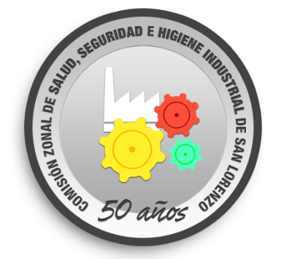

**COMISIÓN ZONAL DE SALUD, SEGURIDAD E HIGIENE INDUSTRIAL DE SAN LORENZO**

**ACTA DE REUNIÓN DEL 14/10/2014**

**LUGAR: PETROBRAS PGSM**

**Asisten:**

Cristian Manfredi, por Noble

Carlos Farnese, por Petrobras

Andrés Salum, por Celulosa Argentina

Carolina Contesti, por Mosaic

Miriam Mendoza, por Bunge

Marcos Coria, por YPF

Emiliano Racca, por Alto Paraná

Alejandro Beretta, por Alto Paraná

Carlos Giagnorio, por Oil

***Pronapre (Programa Nacional de Prevención)***

Se comenta la reunión mantenida con la SRT en la Cámara de Comercio sobre el lanzamiento del Pronapre con una participación cuatripartita (SRT, ART, Sindicatos y Empresas), para la elaboración de manuales de buenas prácticas, se decide por consenso general desde la Comisión Zonal adherir a este programa, por considerar que se trata de un avance muy importante para la integración de todas las partes y para la promover las buenas prácticas en pos de prevenir Accidentes de Trabajo.

***Simulacro en Noble Argentina***

Surge el comentario de los insultos a través del nextel en el momento de que la portería de Noble se comunica con el PAMGE, se acuerda relevar los turnos que estuvieron presentes en ese momento en cada portería, así como verificar si algunas de las empresas no respondió el llamado en ese día.

Dado que muy pocas empresas han presentado el formulario con el equipamiento que pone a disposición ante una Emergencia, se decide realizar una revisión del formato y contenido para volver a re-lanzarlo.

**Sub Comisión de Emergencias**

***Simulacro ESC. Gobernador Escullen 6033***

No se pudo avanzar mucho más de lo hecho hasta el momento, se recomienda pasar el simulacro para el próximo año, ya que los alumnos de 7° grado están por realizar el viaje de estudios, dando un márgen muy corto para la organización del mismo.

***Unificación de sirenas PGSM.***

Quienes adhirieron a unificar la prueba de alarma para el día Jueves a las 10 Hs., comentan su experiencia y el nivel de aprobación, se espera que en breve todas las restantes se acoplen a esta iniciativa.

**Sub Comisión de Evaluación de Riesgos Tecnológicos**

Andrés Salum y Federico Vittonatto, participan en carácter de presentadores en el 9° Congreso Regional de Medio Ambiente que se realizó en la ciudad de Rosario, describiendo el trabajo que se viene realizando para las Emergencias Tecnológicas y que también aplica al Medio Ambiente, arrojando un resultado altamente satisfactorio.

***Otros***

Carolina Contesti nos comenta el estado actual de la empresa Mosaic, y nos adelanta que una vez ordenada la estructura organizacional, se irán definiendo los temas pendientes que hayan surgido de la Comisión Zonal.

Se propone realizar una jornada para que cada integrante de la Comisión tenga la posibilidad de ofrecer al resto una presentación de 15 minutos aprox., donde pueda describir las herramientas que utilizan dentro de su sistema de gestión que les permita disminuir la probabilidad de Accidentes y/o enfermedades.

De esta forma, estaríamos compartiendo información que puede ser valiosa para el resto, o simplemente conocer las diferentes maneras de abordad un sistema de gestión de Seguridad.

El consenso para que se lleve a cabo fue general y absoluto, se propone realizarlo a fin de año y en esta oportunidad que la presentación sea de 3 empresas para optimizar los tiempos, Petrobrás ya se ofreció, resta que se ofrezcan 2 empresas más para fin de año y luego iremos consensuando fechas para las demás jornadas, con el propósito de que vayan realizando sus presentaciones en el orden que se anotaron.

Próxima reunión ....